Test Project Day 4
Part 2
  - Graphic Design Technology
HK

Introduction to Test Project

Contents
- WSC2019_TP40_Day4_Part2.docx (this file)
- Appendix 1.0 – IWD_Logo_four_versions.ai (AI file with four versions of logo)
supplied on competitor desktop in folder called: WSC2019_TP40_Day4_CompetitorFiles
- Appendix 1.1 (Folder) - Images
supplied on competitor desktop in folder called: WSC2019_TP40_Day4_CompetitorFiles
- Appendix 1.5 – Interactive Brochure Text
supplied on competitor desktop in folder called: WSC2019_TP40_Day4_CompetitorFiles

Introduction
International Women's Day (IWD) is celebrated on March 8 every year. It is a major event for women's rights.
IWD today ranges from being a public holiday in some countries to being largely ignored in other countries. In some places, it is a day of protest — in others, it is a day that celebrates womanhood.
Each year, IWD focuses on different important subjects related to women’s rights. In 2020, IWD will focus on empowering women through education and skills.
The main corporate colour for IWD is purple and they would like to retain their identity by having this colour as the dominant one. Additional colours may be used, but they should be warm and harmonious with the purple.

Description of project and tasks
Demographics:
- Gender: Male (50%) and Female (50%)
- Age: All
- Location: International
- Income: All
- Other: This message is for all people throughout the world
Task:
- Interactive brochure

測試項目簡介

內容
- WSC2019_TP40_Day4_Part2.docx (此文件)
- 附錄1.0 – IWD_Logo_four_versions.ai (AI文件帶有四個標誌版本)
在選手桌面上提供的文件夾名為：WSC2019_TP40_Day4_CompetitorFiles
- 附錄1.1（文件夾） - 圖像
在選手桌面上提供的文件夾名為： WSC2019_TP40_Day4_CompetitorFiles
- 附錄 1.5 – 互動小冊子文本
在選手桌面上提供的文件夾名為： WSC2019_TP40_Day4_CompetitorFiles

介紹

國際婦女節（IWD）每年3月8日慶祝。這是一個重要的婦女權益活動。

IWD今日在一些國家為公共假期而也有部份國家大部份忽視。在某些地方，這是一個抗爭的日子 - 在其他地方，這是慶祝女權的一天。

每年，IWD都會關注與女性權利相關的不同重要主題。 在2020年，IWD將重點關注通過教育和技能賦予婦女權力。

IWD的主要企業顏色是紫色，他們希望通過將這種顏色作為主導顏色來保持其身份。也可以使用其他顏色，但它們應該是溫暖及和諧地與紫色搭配。

項目和任務的描述

人口：

性別：男性（50％）和女性（50％）

年齡：全部

地點：國際

收入：全部

其他：此信息是給予全世界所有人

任務：
- 互動小冊子

Instructions to the Competitor
Create a folder on your desktop called YY_TESTPROJECT_DAY4 (where YY represents the number of your workstation). All final and working files must be included in this folder.
You must include your workstation number on the presentation board and printouts for marking and delivery to your workstation (the number should be included outside of the artwork).
This folder structure will be as follows:
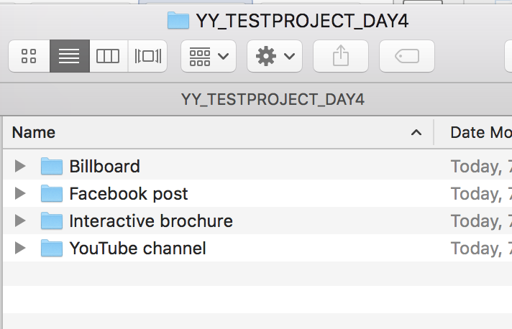

Task 4: Interactive Brochure
You will design an 8 page interactive digital brochure that will be available on the IWD’s website. The purpose of the brochure is to showcase women of the future.
The requested interactive elements are indicated in <blue>.
Specifications
Colour and ICC Profile
- sRGB IEC61966-2.1
Size
- 8 x Single pages: 170mm wide x 170mm high
Resolution
- 150ppi
Page 1 to include:
- Logo
- Text in Appendix 1.5 - Brochure Text (as per the appendix instructions)
- Additional vector or raster graphics (if desired)
- <Website clickable link (hyperlink)> https://www.internationalwomensday.com/
- <Forward button icon that goes to the next page when clicked>
Master Pages Elements
Pages 2–7 must include:
- Page numbers and footer text in Appendix 1.5 - Brochure Text (as per the appendix instructions)
- Additional graphics (if desired)
- <Website clickable link (hyperlink) to be active on pages 3–7> https://www.internationalwomensday.com/
- <Forward button icon that goes to the next page when clicked>
- <Home button icon that goes to the first page when clicked>
選手指引
在桌面上創建一個名為YY_TESTPROJECT_DAY4的文件夾（其中YY代表工作枱的編號）。 所有最終和包裝檔案必須包含在此文件夾中。
你必須在展示板上和打印輸出包含工作枱編號，以便評分和提交到工作站（編號應包含在設計圖之外）。
該文件夾結構如下：


任務4：互動小冊子
你將設計一個8頁互動電子小冊子並會提供在IWD的網站上。 該小冊子的目的是展示未來的女性。
要求的互動元素以<藍色>表示。

產品規格

顏色和ICC描述檔
- sRGB IEC61966-2.1
尺寸
- 8 x 單頁: 170mm 寬 x 170mm 高
解像度
- 150ppi

第1頁包括：
- 標誌
- 附錄1.5中的文字 -小冊子文字（要根據附錄指示）
- 附加矢量或點陣圖（如需要）
- <網站可點擊鏈結（超連結）> https://www.internationalwomensday.com/
- <向前按鈕圖標而點擊時可轉到下一頁>

母頁元素
第2-7頁必須包括：
- 頁碼和頁腳文本在附錄1.5 - 小冊子文字（要根據附錄指示）
- 附加圖像（如需要）
- <網站可點擊鏈結（超連結）將在第3-7頁上激活> https://www.internationalwomensday.com/
- <向前按鈕圖標而點擊時可轉到下一頁>
- <點擊主頁按鈕圖標時可轉到第一頁>
Page 2 — Inner Front Cover to include:
- Text in Appendix 1.5 - Brochure Text (as per the appendix instructions)
Page 3 to include:
- Text in Appendix 1.5 - Brochure Text (as per the appendix instructions)
Image: Jacqueline_1.jpg (you may edit the image)
- Additional graphics (if desired)
- <Forward button icon that goes to the next page when clicked>
- <Back button icon that goes to the previous page when clicked>
- <Home button icon that goes to the first page when clicked>
Page 4 to include:
- Text in Appendix 1.5 - Brochure Text (as per the appendix instructions)
Image: Anna_1.jpg (you may edit the image)
- Additional graphics (if desired)
- <Forward button icon that goes to the next page when clicked>
- <Back button icon that goes to the previous page when clicked>
- <Home button icon that goes to the first page when clicked>
Page 5 to include:
- Text in Appendix 1.5 - Brochure Text (as per the appendix instructions)
Image: Caroline_1.jpg (you may edit the image)
- Additional graphics (if desired)
- <Forward button icon that goes to the next page when clicked>
- <Back button icon that goes to the previous page when clicked>
- <Home button icon that goes to the first page when clicked>
Page 6 to include:
- Text in Appendix 1.5 - Brochure Text (as per the appendix instructions)
Image: Amelia_1.jpg (you may edit the image)
- Additional graphics (if desired)
- <Forward button icon that goes to the next page when clicked>
- <Back button icon that goes to the previous page when clicked>
- <Home button icon that goes to the first page when clicked>
Page 7 to include:
- Text in Appendix 1.5 - Brochure Text (as per the appendix instructions)
Image: Pearl_1.jpg (you may edit the image)
- Additional graphics (if desired)
- <Forward button icon that goes to the next page when clicked>
- <Back button icon that goes to the previous page when clicked>
- <Home button icon that goes to the first page when clicked>
Pages 8 to include:
- Text in Appendix 1.5 - Brochure Text (as per the appendix instructions)
- Logo
- Additional graphics (if desired)
- <Back button icon that goes to the previous page when clicked>
- <Home button icon that goes to the first page when clicked>
第2頁 – 封面內頁包括：
- 附錄1.5中的文字 – 小冊子文字（要根據附錄指示）

第3頁包括：
- 附錄1.5中的文字 – 小冊子文字（要根據附錄指示）
- 圖像：Jacqueline_1.jpg（你可以編輯圖像）
- 附加圖像（如需要）
- <向前按鈕圖標而點擊時可轉到下一頁>
- <後退按鈕圖標而點擊時可轉到上一頁>
- <點擊主頁按鈕圖標時可轉到第一頁>

第4頁包括：
- 附錄1.5中的文字 – 小冊子文字（要根據附錄指示）
- 圖像：Anna_1.jpg（你可以編輯圖像）
- 附加圖像（如需要）
- <向前按鈕圖標而點擊時可轉到下一頁>
- <後退按鈕圖標而點擊時可轉到上一頁>
- <點擊主頁按鈕圖標時可轉到第一頁>

第5頁包括：
- 附錄1.5中的文字 – 小冊子文字（要根據附錄指示）
- 圖像：Caroline_1.jpg（你可以編輯圖像）
- 附加圖像（如需要）
- <向前按鈕圖標而點擊時可轉到下一頁>
- <後退按鈕圖標而點擊時可轉到上一頁>
- <點擊主頁按鈕圖標時可轉到第一頁>

第6頁包括：
- 附錄1.5中的文字 – 小冊子文字（要根據附錄指示）
- 圖像：Amelia_1.jpg（你可以編輯圖像）
- 附加圖像（如需要）
- <向前按鈕圖標而點擊時可轉到下一頁>
- <後退按鈕圖標而點擊時可轉到上一頁>
- <點擊主頁按鈕圖標時可轉到第一頁>

第7頁包括：
- 附錄1.5中的文字 – 小冊子文字（要根據附錄指示）
- 圖像：Pearl_1.jpg（你可以編輯圖像）
- 附加圖像（如需要）
- <向前按鈕圖標而點擊時可轉到下一頁>
- <後退按鈕圖標而點擊時可轉到上一頁>
- <點擊主頁按鈕圖標時可轉到第一頁>

第8頁包括：
- 附錄1.5中的文字 – 小冊子文字（要根據附錄指示）
- 標誌
- 附加圖像（如需要）
- <後退按鈕圖標而點擊時可轉到上一頁>
- <點擊主頁按鈕圖標時可轉到第一頁>
File Types:
- Working File: InDesign
- Vector Image (links): AI, EPS,
- Raster Image (links): JPEG, PNG
- Final File: PDF/X-4:2008
Naming:
Note: YY represents your competitor number
Folder name: Brochure
- Brochure file name: YY_IWD_Brochure.indd
- Brochure file name: YY_IWD_Brochure.pdf
You must deliver
Printout
- Colour with each page centred on A4. Trimmed to 100% (actual size).
- 1 x colour A3 printout as per sample below
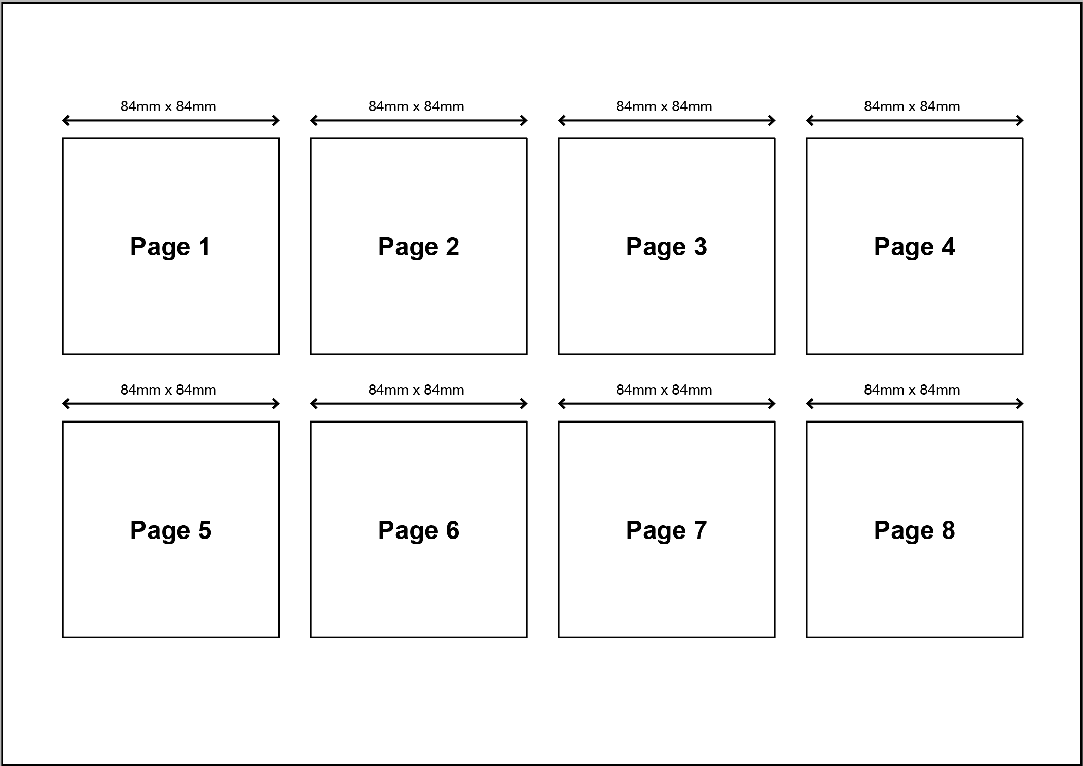

Files
- 1 x InDesign File
- 1 x PDF file
- You must include a packaged Adobe InDesign folder for submission that includes all links and fonts used.
- You must include any working files in a separate folder called: Working files

Marking Summary
The Marking Summary will be provided during the briefing session or to your workstation on C4.

檔案類型

工作檔案：InDesign

矢量圖（鏈結）：AI，EPS，

點陣圖（鏈結）：JPEG，PNG

最終檔案：PDF / X-4：2008

命名：

注意：YY代表您的選手號碼

文件夾名稱：Brochure

小冊子檔案名：YY_IWD_Brochure.indd

小冊子檔案名：YY_IWD_Brochure.pdf

你必須提交
打印
- 每頁彩色置中在A4。 裁剪至100％（實際尺寸）。
- 1 x彩色A3打印輸出，如下圖所示


檔案

1 x InDesign檔案

1 x PDF檔案
- 你必須提交Adobe InDesign的包裝文件夾，包含已使用的所有鏈結和字體
- 你須要包括所有工作檔案在單獨文件夾中並命名為：Working files

評分摘要

評分摘要將在簡報會期間提供，或提供給C4上的工作台

Appendix 1.5 — Brochure Text
Note: Text to be included in brochure is Blue in colour
The black text is not to be included (they are instructions)
Page 1
Women of the Future
International Women’s Day
March 8
Raise awareness against bias
Take action for equality
Master Page
- page number
- footer:
Women of the Future
www.internationalwomensday.com
Page 2
International Women's Day is powered by the collective efforts of all
Collective action and shared ownership for driving gender parity is what makes International Women's Day successful. So make International Women's Day your day and do what you can to truly make a positive difference for women.
A balanced world is a better world.
Celebrate women's achievement.
Page 3
When young women are empowered to create opportunities for ourselves, we can design the future world we want to live in. That’s what I believe in, that’s the reason I am part of this movement.
Jacqueline Tanzer
Page 4
I am a global citizen who cares about world’s problems and who dares to look for solutions.
Anna Prokopenya
Page 5
I want girls and young women to feel empowered by the fact that they can do anything. Will you help me create a world where we allow them to dream just as big as I did, with only the sky as the limit?
Caroline Söderqvist
Page 6
I have learnt to communicate effectively to large groups, one on one and through social media, as well as develop confidence and team working skills. I have a message and a purpose which flows into all areas of my life.
Amelia Addis
Page 7
I believe we are the leaders of today. We are brave, fearless, and energetic, we are full of energy, hope, and imagination to create innovative ideas that can shape a better world.
Pearl So
Page 8
For more inspiring stories and all the latest updates, visit: www.internationalwomensday.com

附錄1.5 – 小冊子文本

注意： 廣告牌的文本為藍色

黑色文字不包括在內（它們是說明）

第1頁
未來的女人
國際婦女節
3月8日
提高反對偏見的意識
為平等採取行動
母頁
- 頁碼
- 頁腳:
未來的女人
www.internationalwomensday.com
第2頁
國際婦女節是要集合所有人的努力去推動的
集體行動和共同促進性別平等的是國際婦女節成立的原因。 因此國際婦女節請竭盡所能，真正為女性帶來積極的變化。
平衡的世界是一個更美好的世界。
慶祝女性的成就。

第3頁
當年輕女性有權為自己創造機會時，我們可以設計出我們想要生活的未來世界。這就是我所相信的，這就是我參與這運動的原因。
Jacqueline Tanzer

第4頁
我是一個全球公民，關心世界問題，敢於尋找解決方案。
Anna Prokopenya

第5頁
我希望女孩和年輕女性能夠有權做任何事情。 你會否幫助我創造一個我們允許她們像我有一樣大的夢想世界，只有天空那麼高才是極限？
Caroline Söderqvist

第6頁
我學會了有效地與大型團體進行溝通，一對一及透過社交媒體，以及培養自信和團隊合作能力。 我有一個信息，一個目標而它已進入我生活的各方面。
Amelia Addis

第7頁
我相信我們是今天的領導者。 我們勇敢，無懼，精力充沛，充滿活力，希望和想像力，有創新理念去塑造更美好世界。
Pearl So
第8頁
更多啟發人心的故事和更新，請瀏覽： www.internationalwomensday.com

